Предметная область: Разработка мобильного приложения интернет-магазина по продаже бытовой техники.

Описание:

Разработка мобильного приложения интернет-магазина, специализирующегося на продаже бытовой техники, является актуальной и перспективной предметной областью в современном электронном коммерческом секторе. Такое приложение предоставляет удобный и доступный способ для потребителей приобретать различные бытовые устройства, начиная от кухонных приборов и заканчивая электроникой для дома.

В рамках данной предметной области возникает необходимость разработки функционала, который позволит пользователям находить и выбирать товары, оформлять заказы, осуществлять оплату и отслеживать статус доставки. Также требуется предусмотреть возможность фильтрации и сортировки товаров по различным критериям, добавления товаров в список избранного, а также предоставления подробных характеристик и фотографий для каждого товара.

Одним из важных аспектов этой предметной области является обеспечение безопасности и защиты данных пользователей. Разработчики должны предусмотреть меры по защите информации о клиентах, включая личную информацию, данные платежных карт и историю заказов.

Для успешной разработки приложения также требуется интеграция с внешними системами, такими как платежные шлюзы, службы доставки и системы управления складом. Это позволит автоматизировать процесс обработки заказов и обеспечить оперативную доставку товаров покупателям.

Кроме того, необходимо обеспечить интуитивно понятный и привлекательный интерфейс приложения, который будет удобен для использования на различных мобильных устройствах. Разработчики должны учесть особенности различных операционных систем и экранов, чтобы обеспечить оптимальный пользовательский опыт.

Наконец, разработка мобильного приложения интернет-магазина бытовой техники требует постоянного обновления и поддержки. Разработчики должны быть готовы вносить изменения на основе обратной связи от пользователей, исправлять возникающие ошибки, добавлять новые функциональные возможности и следить за трендами в мире электронной коммерции. Это поможет привлечь и удерживать клиентов, обеспечивая им высокий уровень сервиса и удобство при покупках бытовой техники.

кадки и улучшать функциональность приложения. Также необходимо регулярно обновлять информацию о доступных товарах и их ценах, чтобы пользователи всегда могли быть в курсе последних предложений и акций.

В целом, разработка мобильного приложения интернет-магазина по продаже бытовой техники требует комплексного подхода и учета множества факторов. Разработчики должны иметь хорошие знания в области программирования мобильных приложений, а также быть в курсе последних тенденций в области электронной коммерции и пользовательского опыта.

Кроме того, важно провести анализ рынка и конкурентов, чтобы определить уникальные особенности и преимущества своего приложения, которые привлекут пользователей. Также необходимо учесть требования законодательства в области электронной коммерции, включая правила о защите потребителей и обработке личных данных.

В итоге, разработка мобильного приложения интернет-магазина по продаже бытовой техники представляет собой интересный и перспективный проект, который требует тщательной проработки и внимания к деталям. Правильное планирование и экспертное понимание предметной области помогут создать успешное приложение, которое будет удовлетворять потребности и ожидания пользователей.

Образ клиента мобильного приложения по продаже бытовой техники может быть разнообразным, так как этот сегмент рынка обычно обращается к широкой аудитории потребителей. Давайте рассмотрим возможные особенности и предпочтения клиента в данной сфере:

1. Разнообразие возрастов: Клиенты мобильного приложения по продаже бытовой техники могут быть как молодыми людьми, только начинающими свою самостоятельную жизнь, так и более зрелыми потребителями, владеющими определенным уровнем дохода и желающими обновить или усовершенствовать свое домашнее оборудование.

2. Технофилы и любители комфорта: В аудитории могут быть представители разных категорий, например, технофилы, которые всегда стремятся быть в курсе последних технологий и ищут инновационные решения в бытовой технике. Также есть клиенты, которые ценят комфорт и удобство, ищут технику, которая облегчит их повседневные задачи.

3. Лояльные покупатели и новички: Мобильное приложение привлечет как лояльных покупателей, которые уже знакомы с интернет-магазинами и активно делают покупки в них, так и новичков, которые только начинают свое знакомство с онлайн-шопингом. Для первых важны будут бонусы и акционные предложения, а для вторых — простота и наглядность приложения.

4. Внимание к качеству и брендам: Отзывы и рейтинги товаров, а также репутация продавца могут играть важную роль при выборе покупателя. Клиенты могут быть внимательны к известным брендам и предпочитать товары с хорошей репутацией.

5. Удобство использования и мобильность: Клиенты ожидают, что мобильное приложение будет удобным и легко навигируемым. Оно должно предоставлять информацию о товарах, их характеристиках, ценах и наличии на складе. Клиенты также заботятся о быстрой процедуре оформления заказа и удобных способах оплаты.

6. Поддержка и обратная связь: Клиенты оценивают возможности связи с продавцом или службой поддержки мобильного приложения. Они хотят получить четкие ответы на свои вопросы и решение проблем, связанных с покупкой или доставкой товара.

Учитывая эти особенности и ожидания клиентов, разработчики мобильного приложения могут создать удобный, интуитивно понятный и функциональный интерфейс, обеспечивающий удовлетворение потребностей различных аудиторий.

Сценарии

1. Для начала пользователь скачивает приложение из магазина приложений на свой мобильный телефон.
2. При первом запуске приложения ему предлагается зарегистрироваться или войти под своей учетной записью.
3. Затем пользователь начинает поиск интересующей его бытовой техники, например, холодильников. Он использует удобные фильтры, чтобы найти товары определенного бренда, с нужными характеристиками и в определенном ценовом диапазоне.
4. После того как пользователь находит то, что ему нравится, он выбирает товар и переходит на страницу с подробным описанием, фотографиями, отзывами и ценой.
5. Довольный выбором, пользователь добавляет товар в корзину и переходит к оформлению заказа. Он указывает адрес доставки и выбирает удобный способ оплаты.
6. После подтверждения заказа приложение отправляет уведомление о том, что заказ принят, и предоставляет информацию о доставке.
7. Пользователь может отслеживать статус своего заказа в приложении, а также оценить товар и оставить отзыв после получения его.
8. DNS – магазин электронно-бытовой техники 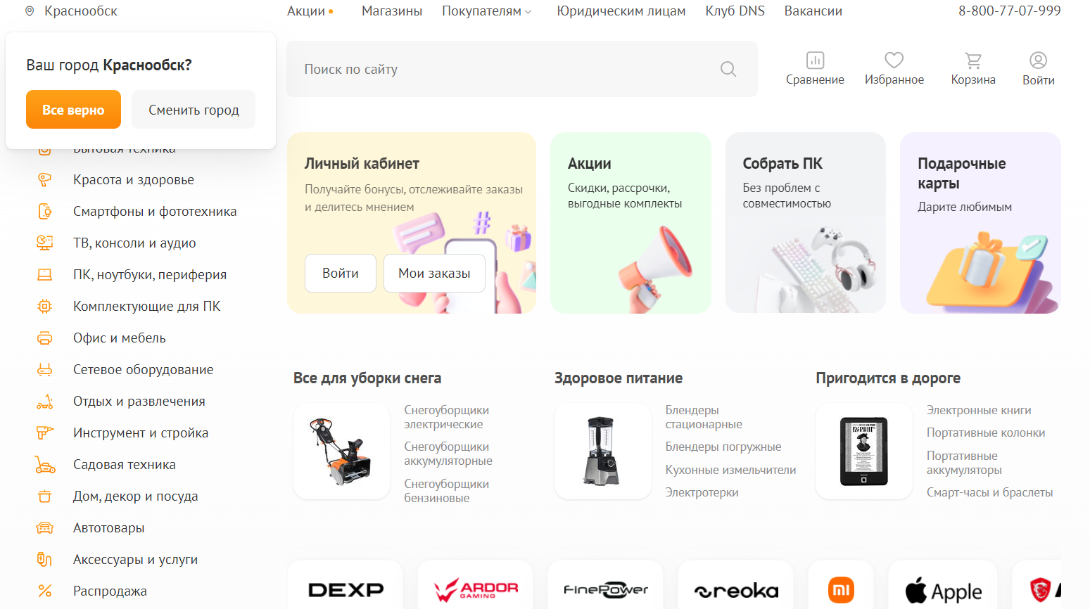
9. МВидео – маганиз электронно бытовой техники